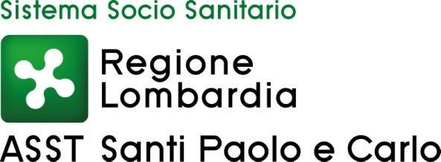

AVVISO PER L’ACQUISIZIONE DI MANIFESTAZIONE DI INTERESSE PER IL CONFERIMENTO DI N.2 INCARICHI LIBERO PROFESSIONALI A MEDICI, PER LA REALIZZAZIONE DI UN PROGETTO AZIENDALE DA SVOLGERSI PRESSO IL DIPARTIMENTO AREA DEI SERVIZI DIAGNOSTICI, S.C. S.I.M.T. DEL PRESIDIO SAN PAOLO - ASST SANTI PAOLO E CARLO.

CONVOCAZIONE COLLOQUIO:

VENERDÌ 23 FEBBRAIO 2024 ORE 10:00

I candidati sono invitati a presentarsi al colloquio muniti di documento d’identità in corso di validità

presso Presidio San Paolo – Piano R - Blocco B

Aula Riunioni – S.C. Gestione e Sviluppo Risorse Umane

ASST Santi Paolo e Carlo – Sede Legale

Via Antonio di Rudinì, 8 – Milano

**La succitata comunicazione ha valore di convocazione a tutti gli effetti di legge.**

**Non presentandosi il giorno, ora e luogo indicati, il candidato sarà dichiarato rinunciatario alla selezione.**

*S.C. Gestione e Sviluppo Risorse Umane*

*UFFICIO CONSULENTI*